Занятие I - «Напевом скрипка чарует»

Тема - «Инструменты симфонического оркестра»

Тематическое занятие с использованием компьютерных технологий.
Цель: приобщение детей к ценностям музыкальной культуры.
Репертуар: К. В. Глюк «Мелодия» из оперы «Орфей и Эвридика»,
переложение для скрипки.
Ход занятия
«Мелодия» К. В. Клюка – произведение удивительное по красоте и пронзительной нежности. Поэтому перед первым прослушиванием вопросы детям не задают. Вступительное слово педагога, предельно краткое, настраивающее на слушание прекрасной музыки, может быть таким.
Слайд № 1
Музыкальный руководитель (педагог): Сегодня мы с вами будем слушать необыкновенную музыку. Пожалуйста, будьте очень внимательны, потому что вам предстоит встреча с красотой. Первоначальное прослушивание.
Трек № ______
Педагог: Кто скажет, какой звучал инструмент? Какое настроение у этой
музыки? Какие чувства она у вас вызвала?
Ответы детей
Педагог: Правильно прозвучала скрипка! Вот она, посмотрите! Слайд № 2.
Обратите внимание, как она красива и изящна: тонкая «талия»,
плавные закругления. Эти отверстия на верхней деке, верхней
доски скрипки, называются эфы. Слайд № 3-4.
К корпусу прикреплён гриф, который заканчивается завитком.
На гриф натянуты струны. Слайд № 5.
Очень многое в звучании скрипки зависит от смычка, который
состоит из трости, или древка; на него натянут конский волос. Слайд № 6.
Если мы зацепим струну пальцем, а затем отпустим, звук быстро
угаснет. Смычок же можно вести по струне непрерывно в течение
долгого времени, и звук будет тянуться. Поэтому на скрипке
хорошо исполнять певучие, плавные мелодии, звучащие «на одном
дыхании», непрерывающиеся. Не зря говорят, что скрипка поёт.
Тембр скрипки близок человеческому голосу. Поэтому, когда мы
её слышим, нам кажется, будто скрипка что-то рассказывает,
а иногда даже плачет, как человек…
Ещё раз послушаем «Мелодию» К. В. Глюка. Вы услышите,
как непрерывно льётся музыка, как скрипка поёт.
Повторное прослушивание пьесы или её фрагмента.
Трек № _____.
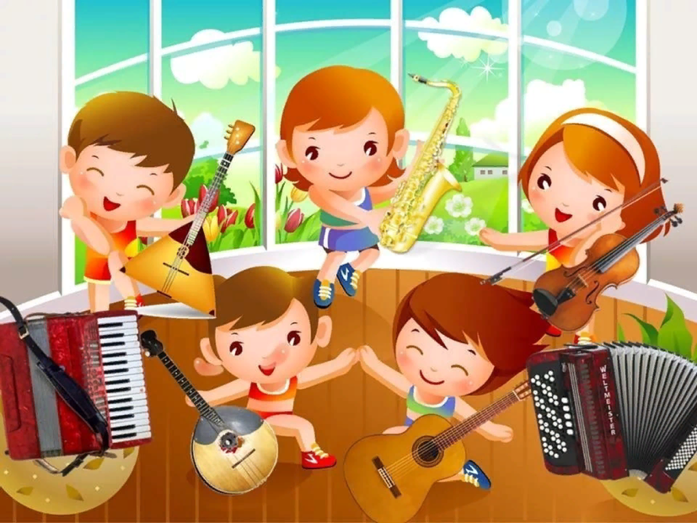

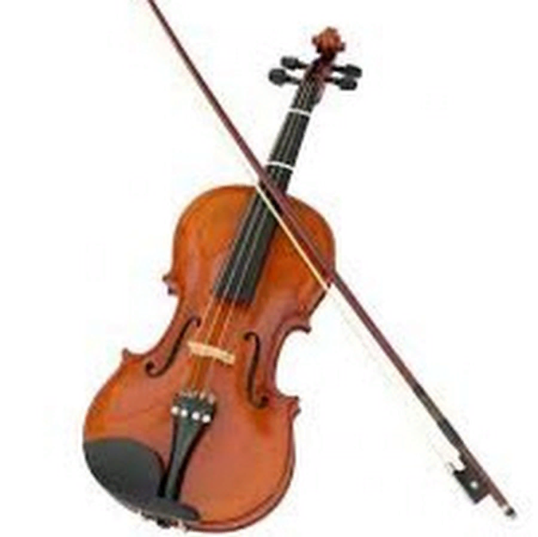

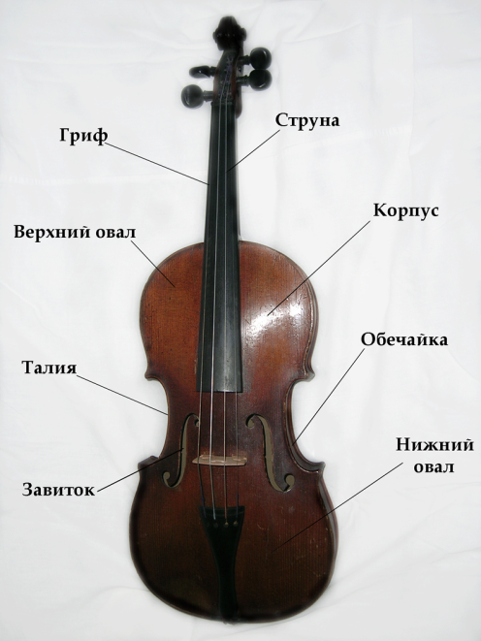

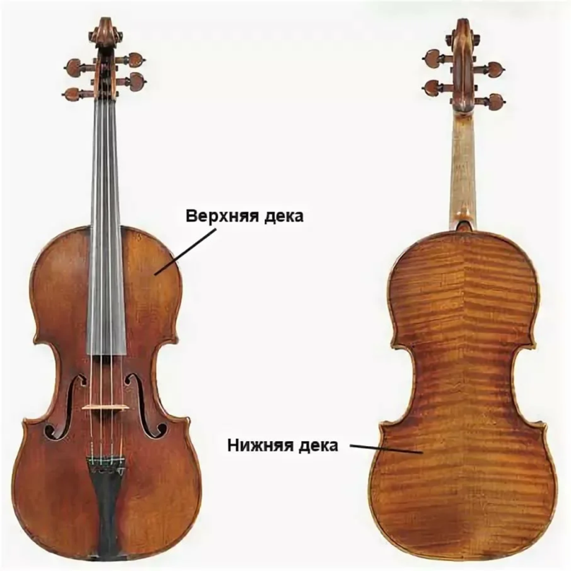

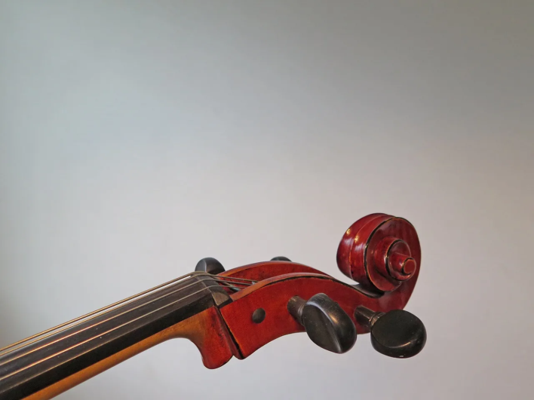

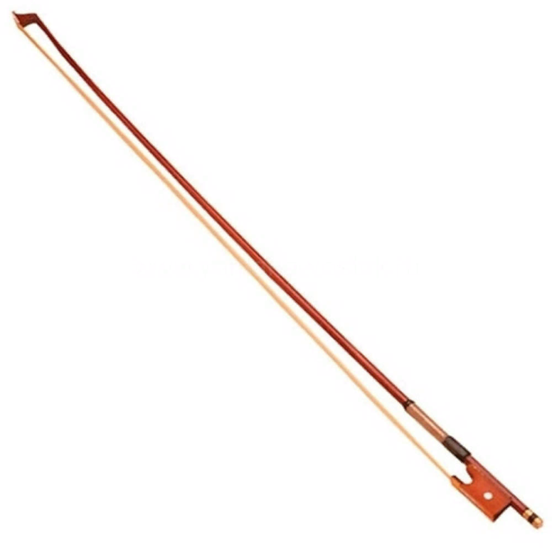

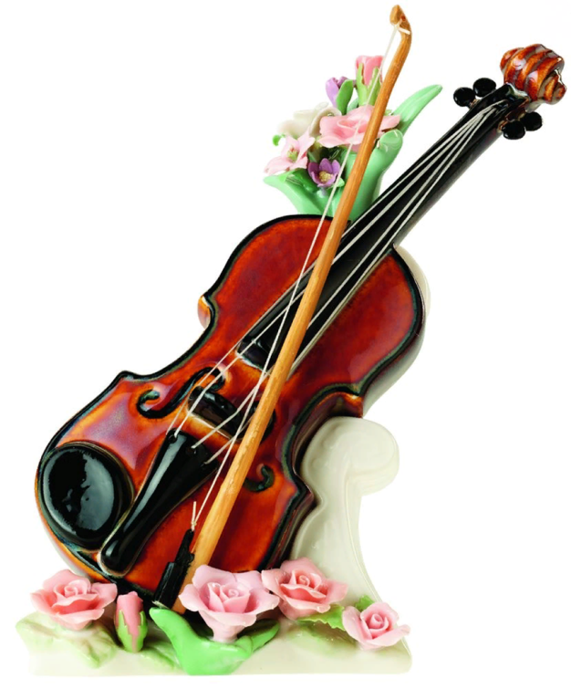

Занятие II - «Напевом скрипка чарует»

Тема - «Инструменты симфонического оркестра»
Цель: приобщение детей к ценностям музыкальной культуры.
Репертуар: К. В. Глюк «Мелодия» из оперы «Орфей и Эвридика»,
переложение для фортепиано и скрипки.
Ход занятия
Слайд № 1
Музыкальный руководитель: На прошлом занятии мы с вами слушали прекрасную «Мелодию» Глюка. Это произведение – отрывок, фрагмент оперы «Орфей и Эвридика», рассказывающей о певце и музыканте Орфее и его юной Эвридики. Музыка Орфея обладала чудесной силой. Ей покорялись стихии, дикие животные и даже страшные чудовища, фурии – служители бога подземного царства Аида, царства мёртвых. Орфей спустился под землю, чтобы спасти свою жену (Эвридика умерла от укуса змеи). Музыка, которую мы с вами слушали, передаёт её печаль, боль разлуки с жизнью, с любимым человеком. В опере она называется «Жалоба Эвридики». И действительно мы слышим интонации стонущие, плачущие, тоскующие.
На фортепиано исполняется мелодия без аккомпанемента. Педагог обращает внимание детей на преобладающие в ней интонации стона, вздоха, плача.
Педагог: Ещё раз послушаем, как проникновенно исполняет эту прекрасную
мелодию скрипка, как она жалуется и скорбит. Обратите внимание,
как воздушен и прозрачен аккомпанемент.
Прослушивание «Мелодии». Трек № ______.
Педагог: Я думаю, вас должен заинтересовать рассказ об истории создании
скрипки. Слайды № 2 – 4.
Произошла скрипка, как и другие инструменты семейства
струнных – альт, виолончель, контрабас, от старинных инструментов с
красивым названием «виола». На виолах играли по-разному.
Маленькие виолы держали у плеча. Слайд № 5.
Отсюда их название – «де брачча» - плечевые. От этих маленьких виол
произошли скрипка и альт. Слайд № 6.
Большие виолы держали у ног, и назывались они «де гамба» - ножные.
От них произошла виолончель. Слайд № 7.
О самых больших виолах говорили с гордостью: «Виолы большие,
подобно мне», т.е. в человеческий рост. От них произошёл контрабас.
Слайд № 8.
Педагог: Сделать скрипку очень сложно. Здесь важно всё: и размер и форма
корпуса, и даже качество лака, которым её покрывают. Бывало,
соберёт мастер скрипку, подгонит все детали, как будто всё учтёт,
а она не звучит – сипит, как простуженная. Имена лучших скрипичных
мастеров известны до сих пор: это итальянцы Амати, Гварнери и
Страдивари. Голос их скрипок прекрасен на них играют лучшие
музыканты. Прослушивание музыки, игра на скрипке на выбор педагога.

